Creación de Tabla y Añadir Registros
Nombre: Iván
Apellidos: López de Blas
Fecha de entrega:
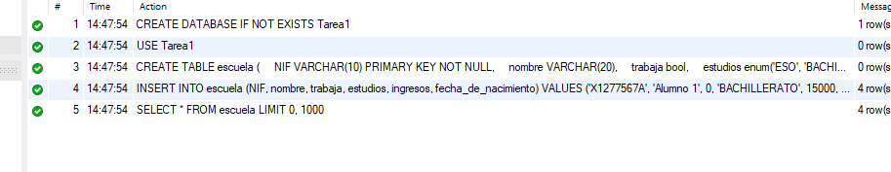
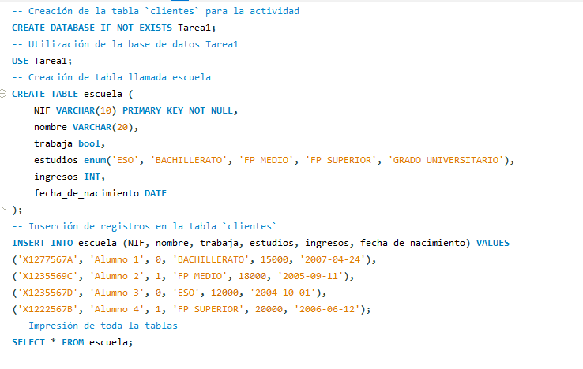

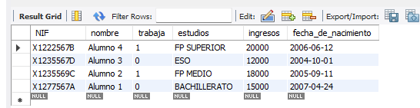

-- Creación de la tabla `clientes` para la actividad
CREATE DATABASE IF NOT EXISTS Tarea1;
-- Utilización de la base de datos Tarea1
USE Tarea1;
-- Creación de tabla llamada escuela
CREATE TABLE escuela (
NIF VARCHAR(10) PRIMARY KEY NOT NULL,
nombre VARCHAR(20),
trabaja bool,
estudios enum('ESO', 'BACHILLERATO', 'FP MEDIO', 'FP SUPERIOR', 'GRADO UNIVERSITARIO'),
ingresos INT,
fecha_de_nacimiento DATE
);
-- Inserción de registros en la tabla `clientes`
INSERT INTO escuela (NIF, nombre, trabaja, estudios, ingresos, fecha_de_nacimiento) VALUES
('X1277567A', 'Alumno 1', 0, 'BACHILLERATO', 15000, '2007-04-24'),
('X1235569C', 'Alumno 2', 1, 'FP MEDIO', 18000, '2005-09-11'),
('X1235567D', 'Alumno 3', 0, 'ESO', 12000, '2004-10-01'),
('X1222567B', 'Alumno 4', 1, 'FP SUPERIOR', 20000, '2006-06-12');
-- Impresión de toda la tablas
SELECT * FROM escuela;

